捕鼠夹的杠杆原理
想一想：捕鼠夹拍击老鼠的力量很大，但触发的力量却很小，它是杠杆原理的应用。这些杠杆是怎样安排的呢？
捕鼠夹和其他各种捕猎陷阱，都要造到由轻微的动作，而触发强大力量，以达到捕猎的目的。
捕鼠夹是利用杠杆原理而制成，如图所示。P是弹簧作用于杆上的力，此力足够强大，使夹杆以A为转轴，迅速转动以拍击老鼠。
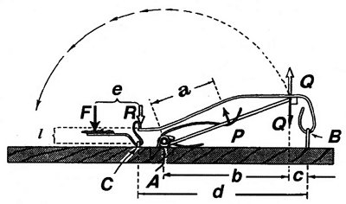
捕鼠夹的杠杆原理是怎样的？
夹杆被另一以B转轴的杠杆扣着。两杠杆的作用力为Q，黑箭矢是A所受的力，而白箭矢是B所受的力，此二力大小相等而方向相反。
以A为支点，由杠杆原理得：
P×a＝Q×b
Q＝$\frac{a}{b}$P （1）
此时，B杆又被另一以C为转轴的杠杆扣着，又由杠杆原理得：
Q×c＝R×d
R＝$\frac{c}{d}$Q （2）
以（1）代入（2）得：
R＝$\frac{ac}{bd}$P （3）
最后，当老鼠以力F压在鼠饵上，使C杠杆释放夹杆A。当C杆作逆时针转动时，杆尖所受的阻力是摩擦力。设杆尖与B杆的摩擦系数为μ，则摩接力为μR。
再由杠杆原理，以C为支点，得：
F×e＝μR×l
F＝$\frac{l}{e}$μR （4）
以（3）代入（4）得：
F＝$\frac{acl}{bde}$μP （5）
一个捕鼠夹的灵敏度，由F的大小而定，所需的F愈小就愈灵敏。由（5）式可见，μ与括号内的分子愈小，分母愈大，就愈灵敏。

转轴：杠杆转动所绕之轴线。

